在线考试系统
数据模型

核准签名
核准人 | 温泉思 | 日期 | 2019.1.04

修订历史
日期 | 版本 | 描述 | 作者
2018-11-22 | a.0.0.1 | 初稿 | 汤振鹏
2018-11-30 | a.0.0.2 | 修改稿 | 汤振鹏
2018-12-2 | a.0.0.3 | 修改稿 | 汤振鹏
2018-12-14 | a.0.0.4 | 修改稿 | 汤振鹏
2018-12-26 | a.0.0.5 | 最终稿 | 汤振鹏

目 录

1 概述 4
1.1 定义 4
1.2 目的 4
1.3 缩写 4
1.4 参考资料 5
2 数据模型 5
2.1 ER图 5
2.2 数据表描述 6
2.3 数据表结构 6
2.3.1 表Books 6
2.3.2 表BookCategory 7
2.3.3 表Cart 7
2.3.4 表Orders 7
2.3.5 表OrderDetails 8
2.3.6 表Users 8
2.3.7 表FavoriteBook 8
2.3.8 表LackBook 9
2.3.9 表PayMent 9
2.4 数据表SQL脚本 9
2.4.1 表Books 9
2.4.2 表BookCategory 10
2.4.3 表Cart 10
2.4.4 表Orders 10
2.4.5 表OrderDetails 11
2.4.6 表Users 11
2.4.7 表FavoriteBook 12
2.4.8 表LackBook 12
2.4.9 表PayMent 12

概述

定义
数据模型(Data Model)是对现实世界数据特征的抽象，用来描述数据、组织数据和对数据进行操作。数据模型所描述的内容包括三个部分：数据结构、数据操作、数据约束。现有的数据库系统均是基于某种数据模型的，数据模型是数据库系统的核心和基础。

目的
由于计算机不能直接处理现实世界中的具体事物，所以人们必须事先把具体事物转换成计算机能够处理的数据。也就是首先要数字化，把现实世界中具体的人、物、活动、概念用数据模型（Data Model）这个工具来抽象、表示和处理。
在数据库系统中针对不同的使用对象和应用目的，采用不同的数据模型。根据模型的应用目的，可以将模型划分为两类：概念模型（Conceptual Model）、逻辑模型和物理模型。
在概念数据模型中最常用的是E-R模型、扩充的E-R模型、面向对象模型及谓词模型。在逻辑数据类型中最常用的是层次模型、网状模型、关系模型。
实体联系模型（E-R模型）是基于对现实世界的这样一种认识：现实世界由一组称作实体的基于对象以及这些对象间的联系构成。实体是现实世界中可区别于其他对象的一件“事情”或一个“物体”。

缩写
缩写 | 定义
P | Primary，主键
U | Unique，唯一性约束或唯一性索引
F | Foreign key，外键
I | Index，索引
C | Cluster，聚簇索引
N | Null，空值

参考资料
《UML和模式应用》，（美） Craig Larman 著。
《数据库系统概论（第四版）》，王珊，萨师煊著。

数据模型

ER图
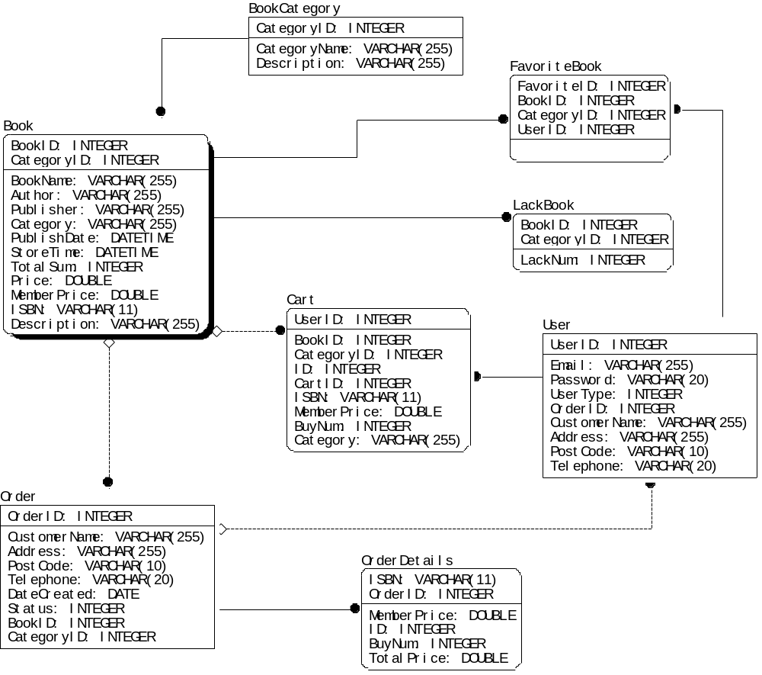

数据表描述
表名 | 描述
admin | 管理员表，用于记录管理员的信息
classes | 班级表，用于记录班级的信息
student | 学生表，用于记录学生的信息
student_class | 学生班级表，用于记录学生班级的信息
student_info | 学生信息表，用于记录学生的详细信息
teacher | 教师表，用于记录教师的信息
test_paper | 试卷表，用于记录试卷的信息
test_result | 结果表，用于记录学生的考试结果
question | 题目表，用于记录试卷题目的信息

数据表结构

表admin
序号 | 字段 | 名称 | 数据类型 | P | U | F | I | C | 备注
1 | user_id | 管理员id | int | √ |  |  |  |  | NOT NULL
2 | user | 管理员名字 | longtext
3 | password | 管理员密码 | longtext

表classes
序号 | 字段 | 名称 | 数据类型 | P | U | F | I | C | 备注
1 | class_id | 班级id | int | √ |  |  |  |  | NOT NULL
2 | name | 班级名 | longtext

表student
序号 | 字段 | 名称 | 数据类型 | P | U | F | I | C | 备注
1 | user_id | 学生id | int | √ |  |  |  |  | NOT NULL
2 | user | 学生名字 | longtext
3 | password | 学生密码 | longtext

表student_class
序号 | 字段 | 名称 | 数据类型 | P | U | F | I | C | 备注
1 | class_id | 班级id | int
2 | student_id | 学生id | int

表student_info
序号 | 字段 | 名称 | 数据类型 | P | U | F | I | C | 备注
1 | id | 学生id | int
2 | name | 学生名字 | longtext
3 | student_num | 学生学号 | longtext
4 | sex | 学生性别 | longtext
5 | class | 班级id | int

表teacher
序号 | 字段 | 名称 | 数据类型 | P | U | F | I | C | 备注
1 | user_id | 教师id | int | √ |  |  |  |  | NOT NULL
2 | user | 教师名字 | longtext
3 | password | 教师密码 | longtext

表test_paper
序号 | 字段 | 名称 | 数据类型 | P | U | F | I | C | 备注
1 | paper_id | 试卷id | int | √ |  |  |  |  | NOT NULL
2 | paper_name | 试卷名字 | longtext
3 | type | 类型 | int
4 | data | 考试日期 | text
5 | time | 考试时长 | longtext

表test_result
序号 | 字段 | 名称 | 数据类型 | P | U | F | I | C | 备注
1 | paper_id | 试卷id | int
2 | student_id | 学生id | int
3 | score | 分数 | int
4 | class_id | 班级id | Int
5 | time | 考试用时 | longtext

表questions
序号 | 字段 | 名称 | 数据类型 | P | U | F | I | C | 备注
1 | id | 试题id | int | √ |  |  |  |  | NOT NULL
2 | question | 试题 | mediumtext
3 | answer | 正确答案 | text
4 | choices | 选项 | mediumtext
5 | type | 试题类型 | int
6 | score | 试题分值 | int

数据表SQL脚本

表admin
create table admin
(
user_id int NOT NULL, auto_increment
user longtext default 'NULL' null,
password longtext default 'NULL' null
PRIMARY KEY(user_id)
);

表classes
create table classes
(
class_id int NOT NULL , auto_increment
name longtext default 'NULL' null,
PRIMARY KEY(class_id)
）;

表student
create table student
(
user_id int NOT NULL, auto_increment
user longtext default 'NULL' null,
password longtext default 'NULL' null,
PRIMARY KEY(user_id)
）;

表student_class
create table student_class
(
class_id int default 'NULL' null,
student_id int default 'NULL' null
）;

表student_info
create table student_info
(
id int default 'NULL' null,
name longtext default 'NULL' null,
student_num longtext default 'NULL' null,
sex longtext default 'NULL' null,
class int default 'NULL' null,
）;

表teacher
create table teacher
(
user_id int NOT NULL, auto_increment
user longtext default 'NULL' null,
password longtext default 'NULL' null
PRIMARY KEY(user_id)
）;

表test_paper
create table test_paper
(
paper_id int NOT NULL, auto_increment
paper_name longtext default 'NULL'null,
type int default 'NULL'null,
data longtext default 'NULL' null,
time longtext default 'NULL' null,
PRIMARY KEY(paper_id)
）;

表test_result
create table test_result
(
paper_id int default 'NULL' null,
student_id int default 'NULL' null,
score int default 'NULL' null,
class_id int default 'NULL' null,
time longtext default 'NULL' null,
）;

表questions
create table questions
(
id int NOT NULL, auto_increment
question mediumtext default 'NULL' null,
answer text default 'NULL' null,
choices mediumtext default 'NULL' null,
type int default 'NULL' null,
score int default 'NULL' null
PRIMARY KEY(id)
）;

